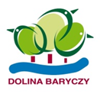
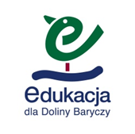
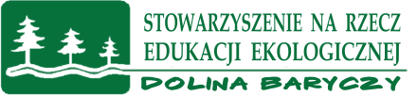

KARTA ZGŁOSZENIA (załącznik do regulaminu)
REGIONALNY KONKURS O DOLINIE BARYCZY
EDYCJA XXIV
„ZDROWIE Z NATURY”
w ramach Wyjątkowych Inicjatyw Edukacyjnych 2021 (WIE V edycja)
TERMIN ZGŁOSZENIA SZKOŁY DO dnia 20 września 2021r.
na adres:
Stowarzyszenie na Rzecz Edukacji Ekologicznej „Dolina Baryczy”
pl. Ks. E. Waresiaka 7, 56- 300 Milicz lub mail: zofiapietryka@op.pl
Nazwa i adres szkoły:

Nazwisko i imię nauczyciela (koordynatora szkolnego) ………………………………………………
Adres mailowy koordynatora: ………………………………………………………………………….
telefon koordynatora …………………………………………………………………………… ……..
Gmina (organ prowadzący placówkę) ………………………………………………………...
Proszę podkreślić kategorie wiekowe uczniów: I kategoria wiekowa (kl IV-VI)
II kategoria wiekowa ( kl VII-VIII lub szkoły średnie) Terminarz:
I etap- zaproszenie do udziału – mailem do szkół DB wysłanie regulaminu konkursu do 15 czerwca 2021 r
II etap- zgłoszenie szkół – karty zgłoszenia (w załączeniu) od szkół zainteresowanych udziałem w konkursie do 20 września 2021r.
III etap- przygotowywanie prac konkursowych (indywidualnie lub w 2 –osobowych zespołach) w szkołach pod opieką nauczycieli- etap szkolny- komisje szkolne- wybranie max. 3 najlepszych prac z każdej kategorii wiekowej i zamieszczenie przez na portalu www.edukacja.barycz.pl do 20 października 2021. Weryfikacja formalna prac do 30 października 2021.
IV etap –. ocena prac konkursowych przez powołaną ekspercką komisję - przedstawiciele partnerów, osoby zajmujące się edukacją ekologiczną, opracowywaniem materiałów promocyjnych w terminie do 19 listopada 2021r.
Do 25 listopada wyniki konkursu oraz zaznaczone najlepsze prace na portalu www.edukacja.barycz.pl.

